**浙江卡曼橡胶地板有限公司**

**2023年度**

**碳足迹核查报告**

核查机构名称（盖章）：杭州宁旺节能环保科技有限公司

核查报告签发日期：2024年2月26日

目录

**1 、执行摘要 1**

**2 、产品碳足迹介绍（ PCF ）介绍 4**

**3 、目标与范围定义 6**

3.1 浙江卡曼橡胶地板有限公司及其产品介绍 6

3.2 研究目的 7

3.3 研究的边界 8

3.4 功能单位 8

3.5 生命周期流程图的绘制 9

3.6取舍准则 10

3.7影响类型和评价方法 11

3.8数据质量要求 32

**4、 产品回收阶段 13**

4.1原材料生产阶段 13

4.2原材料运输阶段 14

4.3产品生产阶段 15

4.4产品运输阶段 30

4.5产品使用阶段 30

4.6产品回收阶段 30

**5 、数据的收集和主要排放因子说明 31**

**6 、碳足迹计算 32**

6.1 碳足迹识别 32

6.2 计算公式 32

6.3 碳足迹数据 33

6.4 碳足迹数据分析 33

**7 、不确定分析 36**

**8 、结语 36**

**1 、执行摘要**

浙江卡曼橡胶地板有限公司作为行业先进龙头企业，为相关环境披露要求，履行社会责任、接受社会监督，特邀请杭州宁旺节能环保科技有限公司对其主产品的碳足迹排放情况进行研究，出具研究报告。研究的目的是以生命周期评价方法为基础，采用 ISO/TS 14067-2013《温室气体.产品的碳排放量.量化和通信的要求和指南》、PAS2050:2011《商品和服务在生命周期内的温室气体排放评价规范》的要求中规定的碳足迹核算方法，计算得到浙江卡曼橡胶地板有限公司的PVC地板产品的碳足迹。

本报告的功能单位定义为生产 “1万平方米”。系统边界为“从摇篮到坟墓”类型，调研了生产PVC地板的上游原材料生产阶段、原材料运输阶段、PVC地板生产阶段、销售运输阶段、使用阶段及报废后回收处置阶段。

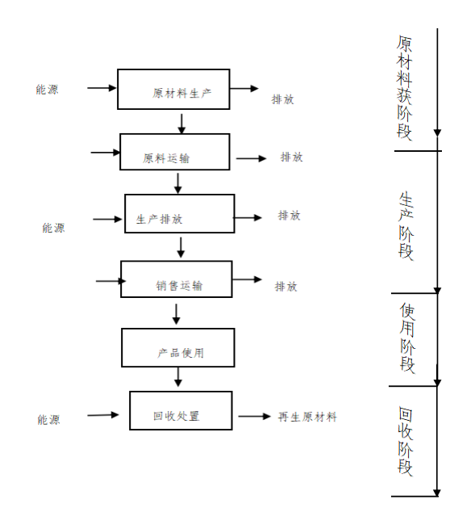

图 1 PVC地板生命周期系统边界图

报告中对生产PVC地板的不同过程比例的差别、各生产过程碳足迹比例做了对比分析。从单个过程对碳足迹贡献来看，发现产品生产过程能源消耗对产品碳足迹的贡献最大，其次为原材料生产阶段。

研究过程中，数据质量被认为是最重要的考虑因素之一。本次数据收集和选择的指导原则是：数据尽可能具有代表性，主要体现在生产商术、地域、时间等方面。PVC地板生产生命周期主要过程活动数据来源于企业现场调研的初级数据，部分通用的原辅料数据来源于 CLCD-China 数据库、瑞士 Ecoinvent 数据库、欧洲生命周期参考数据库（ELCD以及 EFDB 数据库，本次评价选用的数据在国内外 LCA研究中被高度认可和广泛应用。

数据库简介如下：

CLCD-China 数据库是一个基于中国基础工业系统生命周期核心

模型的行业平均数据库。CLCD 包括国内主要能源、交通运输和基

础原材料的清单数据集。

Ecoinvent 数据库由瑞士生命周期研究中心开发，数据主要来源

于瑞士和西欧国家，该数据库包含约 4000 t的产品和服务的数据集，

涉及能源，运输，建材，电子，化工，纸浆和纸张，废物处理和农

业活动。

ELCD 数据库由欧盟研究总署开发，其核心数据库包含超过 300

个数据集，其清单数据来自欧盟行业协会和其他来源的原材料、能

源、运输、废物管理数据。EFDB 数据库为联合国政府间气候变化专门委员会（IPCC）为便于对各国温室气体排放和减缓情况进行评估而建立的排放因子及参数数据库，以其科学性、权威性的数据评估被国际上广泛认可。

**2 、产品碳足迹介绍（ PCF ）介绍**

近年来，温室效应、气候变化已成为全球关注的焦点，“碳足迹”这个新的术语越来越广泛地为全世界所使用。碳足迹通常分为项目层面、组织层面、产品层面这三个层面。产品碳足迹（ProductCarbon Footprint，PCF）是指衡量某个产品在其生命周期各阶段的温室气体排放量总和，即从原材料开采、产品生产（或服务提供）、分销、使用到最终处置/再生利用等多个阶段的各种温室气体排放的累加。温室气体包括二氧化碳（CO 2）、甲烷（CH 4）、氧化亚氮（N 2 O）、氢氟碳化物（HFCs）、全氟化碳（PFCs）和六氟化硫（SF 6）。碳足迹的计算结果为产品生命周期各种温室气体排放量的加权之和，用二氧化碳当量（CO 2 e）表示，单位为 tCO 2 e 或者tCO 2 e。全球变暖潜

值（Gobal

**5 、数据的收集和主要排放因子说明**

为了计算产品的碳足迹，必须考虑活动水平数据、排放因子数据和全球增温潜势（GWP）。活动水平数据是指产品在生命周期中的所有的量化数据（包括物质的输入、输出；能量使用；交通等方面）。排放因子数据是指单位活动水平数据排放的温室气体数量。利用排放因子数据，可以将活动水平数据转化为温室气体排放量。如：电力的排放因子可表示为：CO 2 e/kWh，全球增温潜势是将单位质量的某种温室效应气体（GHG）在给定时间段内辐射强度的影响与等量二氧化碳辐射强度影响相关联的系数，如 CH 4 （甲烷）的 GWP 值是 21。活动水平数据来自现场实测；排放因子采用 IPCC 规定的缺失值。活动水平数据主要包括：电力、天然气、柴油消耗量等。排放因子数据主要包括电力排放因子、天然气低位热值和单位热值含碳量、柴油低位热值和单位热值含碳量等。

**6 、碳足迹计算**

**6.1 碳足迹识别**

|  |  |  |  |  |
| --- | --- | --- | --- | --- |
| 序号 | 主体 | 活动内容 | 活动数据来源 | |
| 1 | 生产设备 | 消耗电力 | 初级活动数据 | 生产报表 |
| 2 | 制冷机、空调、采暖等辅助设备 | 消耗电力 | 生产报表 |
| 3 | 原材料生产 | 消耗电力 | 次级活动数据 | 供应商数据、数据库 |
| 4 | 原材料运输 | 消耗汽油 | 供应商地址、数据库 |
| 5 | 产品运输 | 消耗汽油 | 客户地址、数据库 |
| 6 | 产品使用 | - | 数据库 |
| 7 | 产品回收 | 消耗电力、柴油等 | 数据库 |

**6.2 计算公式**

产品碳足迹的公式是整个产品生命周期中所有活动的所有材料、能源和废物乘以其排放因子后再加和。其计算公式如下：

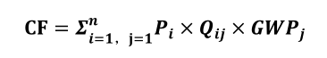

其中，CF 为碳足迹，P 为活动水平数据，Q 为排放因子，GWP 为全球变暖潜势值。排放因子源于 EFDB 数据库和相关参考文献，由于部分物料数据库中暂无排放因子，取值均来自于相近物料排放因子。

**6.3 碳足迹数据**

|  |  |  |  |  |  |
| --- | --- | --- | --- | --- | --- |
| 项目 | 组分 | 消耗数据 | 排放因子 | GWP | tCO2e |
| 产品生产（t） | CO2 | 197 | / | 1 | 4260 |
| 产品生产（t） | CO2 | 8635.8 | 0.581tCO2/MWh | 1 | 5017.40 |
| 原材料生产（t） | CO2 | 0 | / | 1 | 0.00 |
| 原材料运输（tkm） | CO2 | 165674 | 0.14t/tkm×10-3 | 1 | 23.19 |
| 产品运输（tkm） | CO2 | 66915.4 | 0.14t/tkm×10-3 | 1 | 9.37 |
| 产品使用（t） | CO2 | 6032.42 | 0tCO2 /m³ | 1 | 0.00 |
| 产品回收（t） | CO2 | 2200 | / | 1 | 0.00 |
| 合计（tCO2e） | | | | | 9309.96 |

**6.4 碳足迹数据分析**

根据以上公式可以计算出 2023 年度公司二氧化碳的排放量为9309.96tCO2e。生产PVC地板 278万平方米。因此 1万平方米 PVC地板的碳足迹e=9309.96／278=33.48tCO 2 e/万平方米，计算得到生产1万平方米PVC地板的碳足迹为33.48tCO 2 e/万平方米。从PVC地板生命周期累计碳足迹贡献比例的情况，可以看出碳排放环节主要集中在产品生产的能源消耗活动。

PVC地板产品生命周期碳排放清单：

|  |  |  |  |  |  |  |  |  |
| --- | --- | --- | --- | --- | --- | --- | --- | --- |
| 环境  类型 | 当量  单位 | 原材  料生产 | 原材料运输 | 产品  生产 | 产品  运输 | 产品  使用 | 产品  回收 | 合计 |
| 产品碳足迹（CF） | tCO2e | 0.00 | 23.19 | 9277.40 | 9.37 | 0.00 | 0.00 | 9309.96 |
| 占比（%） | | 0.00% | 0.25% | 99.65% | 0.10% | 0.00% | 0.00% | 100.00% |

所以为了减小PVC地板产品碳足迹，应重点对生产过程提出节能减排要求并对能源使用消耗加以考核，生产过程中应进一步提高能资源利用效率，减少生产过程中的碳足迹排放。

为减小产品碳足迹，建议如下：

1）、加强节能工作，从技术及管理层面提升能源效率，减少能

源投入，厂内可考虑实施节能改造；

2）、利用可再生能源的使用，比如引进光伏；

3）、在分析指标的符合性评价结果以及碳足迹分析、计算结果的基础上，结合环境友好的设计方案采用、落实生产者责任延伸制度、绿色供应链管理等工作，提出产品生态设计改进的具体方案；

4）、 继续推进绿色低碳发展意识

坚定树立企业可持续发展原则，加强生命周期理念的宣传和实践。运用科学方法，加强产品碳足迹全过程中数据的积累和记录，定期对产品全生命周期的环境影响进行自查，以便企业内部开展相关对比分析，发现问题。在生态设计管理、组织、人员等方面进一步完善；

5）、 推进产业链的绿色设计发展

制定生态设计管理体制和生态设计管理制度，明确任务分工；构建支撑企业生态设计的评价体系；建立打造绿色供应链的相关制度，推动供应链协同改进。

**7 、不确定分析**

不确定性的主要来源为初级数据存在测量误差和计算误差。减少不确定性的方法主要有：

使用准确率较高的初级数据；

对每道工序都进行能源消耗的跟踪监测，提高初级数据的准确性。

**8 、结语**

低碳是企业未来生存和发展的必然选择，进行产品碳足迹的核算是实现温室气体管理，制定低碳发展战略的第一步。通过产品生命周期的碳足迹核算，可以了解排放源，明确各生产环节的排放量，为制定合理的减排目标和发展战略打下基础。